宁波市造价管理协会计价研究学术委员会
安装造价组计价业务研讨会纪要
2024年11月29日下午，宁波市造价管理协会计价研究学术委员会安装造价组在宁波中成工程造价咨询有限公司组织召开安装专业计价业务的研讨会。
参加研讨会的有学术委员会主任委员、协会副秘书长、安装造价专家组组长、副组长以及专家组成员共15余人。
研讨会的重点为《浙江省通用安装工程预算定额（2018版）》中关于安装工程定额存在的问题。期间，各专家们踊跃发言，对提出的问题进行了深入的讨论和分析，提出了宝贵的意见和建议。经研讨，多数问题达成了共识，研讨会取得了预期的效果。
会后安装造价专家组对研讨的计价问题进行了整理，形成会议纪要。研讨问题及共识意见如下：
问题1、太阳能电池4-5-61~64定额子目计量单位为“组”，工程量按“单块板”计还是按“单串”计？
共识意见：工程量按“太阳能电池组（即单串）”的数量计取。
问题2、嵌入式灯带如何套用定额？
共识意见：建议2025版定额编制补充。
问题3、根据第四册第八章第5条说明：“防火桥架执行钢制槽式桥架相应定额，耐火桥架执行钢制槽式桥架相应定额人工和机械乘以系数2.0”，设计规范中耐火桥架分为3种：复合耐火型电缆桥架、普通耐火型电缆桥架、其他结构型式耐火电缆桥架；问普通耐火型电缆桥架如何套用定额？
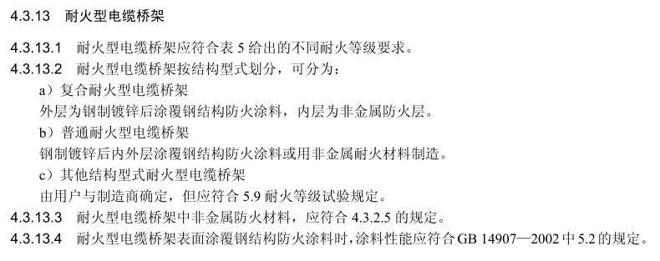
共识意见：普通耐火型电缆桥架执行钢制槽式桥架相应定额。
问题4、电力工程中的拖拉管如何套用定额？
共识意见：经双方协商同意可借用市政6-611~6-617“水平定向钻牵引管道”定额，管径按拖拉管的最大外直径计算，也可按市场价计取。
问题5、电气工程中平板灯套用什么定额？
共识意见：套用类似规格的4-13-207~4-13-210嵌入式“荧光灯具安装”定额。
问题6、地面采用耐磨地坪时，地面标志灯需开孔后安装，开孔费是否需单独计算？
共识意见：按预埋考虑，不单独计取开孔费。
问题7、利用建（构）筑物梁、柱、桩承台等接地时，柱内主筋与梁跨接、柱内主筋与桩承台跨接不另行计算，其工作量已经综合在相应的项目中。设计说明有桩承台接地的是否就可以计算？
共识意见：与引下线连接的桩承台接地才能计算。
问题8、电气蓄电池组充放电的定额具体适用哪些情况？
共识意见：根据电池的技术要求确定，一般免维护电池不需要充放电。
问题9、消火栓箱内连接消防卷盘的DN25截止阀主材价是否可以另计？
共识意见：可以另计。
问题10、消防喷淋系统中采用薄壁钢管卡压连接如何套用定额。
共识意见：建议2025版定额编制补充。
问题11、根据第九册第五章工程量计算规则第五条：“气体灭火系统装置调试按调试、检验和验收所消耗的试验容量总数计算，以“点”为计量单位。”其中所消耗的试验容量总数如何确定？
共识意见：预算阶段按规范计算，结算阶段按试验报告计算。
问题12、消火栓灭火系统按消火栓启泵按钮数量以“点”为计量单位，但现有设计基本取消了单独的启泵按钮线，消火栓灭火系统调试是否能计取？
共识意见：可以计取。
问题13、定额中有卫生间、厨房及阳台暗敷管道补工定额，但一般公建项目中的普通茶水间、独立的洗手盆等采用暗敷管道施工，相应的补工是否可以套用阳台暗敷管道补工定额？
共识意见：可以。
问题14、室内塑料（HDPE等）排水管、雨水管电熔连接如何套用定额？
共识意见：建议2025版定额编制补充。
问题15、室外钢丝网骨架复合管给水管（电熔连接）管径大于DN200如何套用定额？
共识意见：借用市政定额。
问题16、室外一体化成套泵房如何套用定额？
共识意见：建议2025版定额编制补充。
问题17、地下室一体化污水提升设备如何套用定额？
共识意见：建议2025版定额编制补充。
问题18、消防水箱和不锈钢生活水箱套用整体水箱安装定额还是组装水箱安装定额？
共识意见：按整体水箱安装定额考虑。
问题19、布袋风管如何套用定额？
共识意见：借用柔性软风管安装定额。
问题20、风管钢套管如何套用定额？
共识意见：建议2025版定额编制补充。
问题21、暖通净化通风管道子目按空气洁净度100000级编制，如何套用定额？
共识意见：建议2025版定额编制补充。
问题22、光缆终端盒执行“安装光缆终端盒”还是“光纤连接盘”？
共识意见：套用5-2-47~5-2-52“安装光缆终端盒”定额。

问题23、UPS蓄电池柜适用套什么定额？
共识意见：套5-2-3“标准落地式机柜”定额。
问题24、面板型AP套用室内定向AP还是5-2-39各类插座面板安装定额？
共识意见：套用5-2-39“信息插座 各类插座面板安装”定额。
问题25、半球摄像机如何套用定额？
共识意见：根据摄像机类型套用5-6-84“摄像机彩色带定焦镜头”
或5-6-86“摄像机带红外光源”。
问题26、车位引导系统中的车位授权是否可以套用建筑智能化工程第五册中网络系统软件定额？
共识意见：可以套用。
注：以上意见为计价研究学术委员会专家组研讨结果，仅供广大造价从业人员在工程计价过程中参考，如后续省、市造价管理机构发布相关问题的综合解释及动态调整的，以发布的规定为准。

